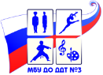Муниципальное бюджетное учреждение

дополнительного образования

Дом детского творчества № 3

Методическая разработка к теме

«Герои войны глазами детей»

(организация и проведение учебного занятия патриотической направленности)

Автор-составитель:

педагог

дополнительного

образования

Светлана Владимировна

Поздеева

ИВАНОВО, 2020 год 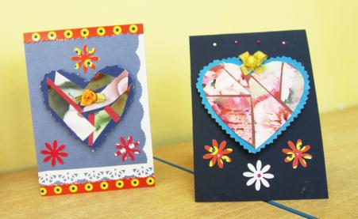

Иваново 2017

Поздеева Светлана Владимировна, педагог дополнительного образования, Муниципальное бюджетное учреждение дополнительного образования Дом детского творчества № 3, художественная деятельность, e-mail: 79158340214@yandex.ru.

**Краткая аннотация**

Патриотическое воспитание подрастающего поколения является одной из важнейших задач учреждения дополнительного образования, ведь детство и юность – самая благодатная пора для привития священного чувства любви к Родине. Под патриотическим воспитанием понимается постепенное формирование у обучающихся любви к своей Родине, постоянная готовность к её защите. Мастер-класс предусматривает создание обучающимися плаката-коллажа с использованием аппликации из цветных карточек, посвященного 75-летию Победы и 31-й годовщине вывода советских войск из Афганистана. Мастер-класс предназначен педагогам и учителям для проведения с обучающимися внеклассных мероприятий патриотической направленности.

**Пояснительная записка**

**Актуальность мастер-класса на сегодняшний день:**

* преемственность лучших традиций старшего поколения;
* формирование гражданской ответственности у обучающихся;
* развитие и сохранение славных боевых традиций защитников Родины.

**Новизна:** посредством просмотра презентации, создания плаката-коллажа в игровой форме удаётся осуществить путешествие с обучающимися в прошлое – в годы Великой Отечественной войны, прочувствовать атмосферу тех тревожных лет, осознать цену героизма народа и нашей Великой Победы.

**Цель:** воспитание подрастающего поколения в духе гражданственности и патриотизма, любви к Родине, верности долгу, уважения к историческому прошлому страны и народа.

**Задачи:**

* систематизировать представление обучающихся о Великой Отечественной войне, Афганской войне, героизме народа;
* приобщение обучающихся к изучению героической истории Отечества;
* воспитание уважения к памяти защитников Отечества и воинов-интернационалистов, погибших при исполнении воинского долга;
* пропаганда профессии защитника Отечества.

|  |
| --- |
| **Оборудование и материалы:**   * презентация по теме мастер-класса с исторической справкой о значении ВОВ, афганской войны в истории России; * маркеры, цветные мелки; * клей, ножницы; * раздаточный материал: набор картинок с военными фотографиями, листы ватмана. |

**Конспект мастер-класса.**

**Организационный момент.**

Педагог: Добрый день! В 2020 году народ России отмечает особенную дату: 75-летие Победы в Великой Отечественной войне. В пошлом году мы отметили 30-летнюю годовщину вывода советских войск из Афганистана.

Каждый год 9 мая мы отмечаем День Победы в Великой Отечественной войне. А может быть кто-то знает, почему эта война так называется?

Потому, что это самая крупная война в истории человечества. Слово «великий» означает, очень большой, громадный, огромный. В самом деле, война захватила огромную часть территории нашей страны, в ней участвовали десятки миллионов людей, она длилась долгие четыре года, а победа в ней потребовала от нашего народа громадного напряжения всех физических и духовных сил.

Отечественной войной она называется потому, что эта война — справедливая, направленная на защиту своего Отечества. На борьбу с врагом поднялась вся наша огромная страна! Мужчины и женщины, пожилые люди, даже дети ковали победу в тылу и на передовой.

Весь народ, от мала до велика, встал на защиту своего Отечества, своей Родины. Шли трудные бои, много людей погибло, но враг в Москву не прошел.

Ровно 75 лет назад бесстрашные воины и мирные граждане из каждой точки на карте Советского Союза ценой собственной жизни сложили долгожданное слово – ПОБЕДА. Мы вместе являемся наследниками той великой Победы. И наша задача - с гордостью и уважением пронести воспоминания о Великой Отечественной войне сквозь года, из поколения в поколение, чтобы каждый русский человек знал и чтил память о людях, боровшихся за мирное небо над нами.

Официально войну в Афганистане называли «выполнением интернационального долга». Что это была за война? С чего всё началось?

В 1978 г. в Афганистане произошел переворот, к власти пришла прокоммунистическая Народно-демократическая партия Афганистана. Ее лидеры стремились за короткий срок построить социализм в отсталой феодальной стране. Эта политика не встретила поддержки со стороны населения. В ответ на репрессии афганцы взялись за оружие. Сопротивление коммунистам возглавили исламисты. Партизанам, которых называли борцами за веру или моджахедами, помогали США и Пакистан. Афганские власти обратились с просьбой оказать военную помощь в подавлении этого сопротивления путём ввода советских войск на территорию Афганистана.

Советское руководство для предотвращения угрозы появления у границ СССР враждебного государства, приняло решение о введении Ограниченного контингента Советских войск в Афганистан. Им предписывалось защищать местное население от банд, а также распределять продовольствие, горючее и предметы первой необходимости. Решение было принято 12 декабря 1979 года.

За девять лет через Афганистан прошли около 600 тысяч советских воинов. Мы потеряли убитыми и умершими от ран 13833 человека, ранеными и искалеченными – 49985 человек, пленными и пропавшими без вести – 330 человек. Стали инвалидами войны – 6669 человек.

**Этапы создания коллажа**

1.Коллаж – это оригинальное изображение, созданное из нескольких или множества фотографий и картинок. Для создания коллажа понадобится большой лист, на котором далее будут размещены все элементы коллажа, клей, ножницы и материалы, из которых вы планируете делать коллаж: фотографии, журналы, газеты и т.д. В одной работе могут сочетаться самые разнообразные материалы — внешний вид коллажа может быть ограничен только вашей фантазией (просмотр слайдов).

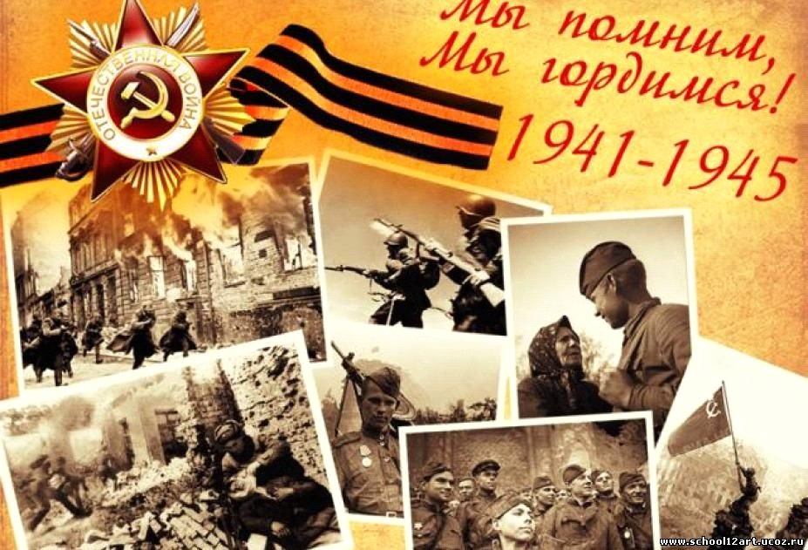

2.Нам нужно разделиться на команды численность 3-5 человек. Каждая команда будет решать задачи по созданию своего плаката-коллажа. Перед вами расположены листы ватмана формата А1 и карточки-фотографии. Вам нужно создать композицию на тему «Герои войны глазами детей», в которой отобразить события Великой Отечественной войны и войны в Афганистане и придумать название-лозунг к вашему коллажу. Лозунг должен соответствовать вашему мнению о Великой Отечественной войне, Афганской войне, героизме народа.

3.**Практическая часть.** Вам нужно выбрать карточки-фотографии, правильно выстроить композицию, составить коллаж, написать название лозунга.

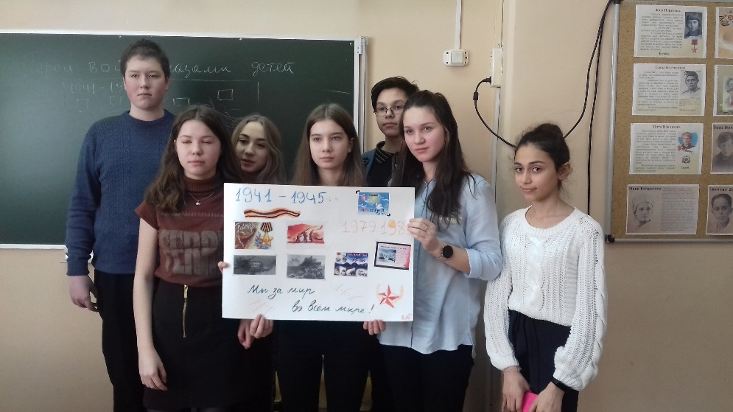

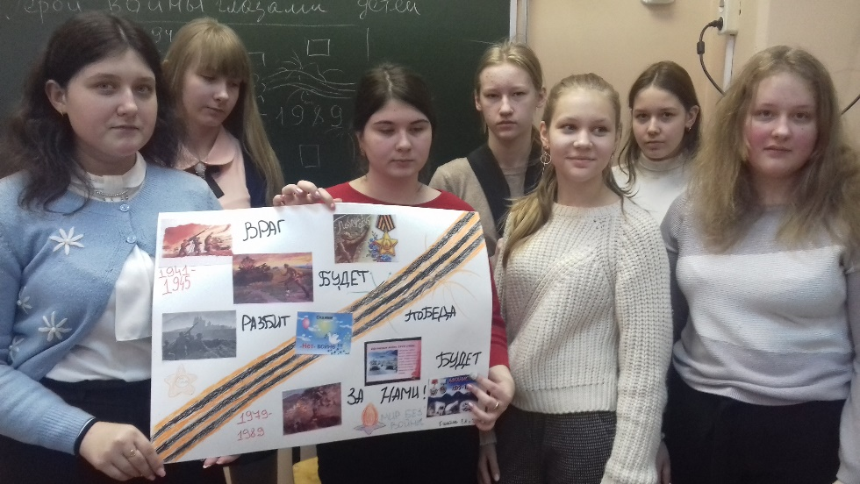

4. **Подведение итогов мастер-класса. Рефлексия.**

Каждая команда представляет свои коллажи и рассказывает, что ими отображено, делает выводы, какие задачи они достигли в представлении о Великой Отечественной войне, Афганской войне, героизме народа, уважении к памяти защитников Отечества и воинов-интернационалистов.